**КИЇВСЬКИЙ НАЦІОНАЛЬНИЙ УНІВЕРСИТЕТ ІМЕНІ ТАРАСА ШЕВЧЕНКА**

ННІ «ІНСТИТУТ ГЕОЛОГІЇ»



**Лабораторна робота № 2**

з дисципліни: «Інтернет-технології в галузі наук про Землю»

на тему «Схеми адресації ресурсів Internet»

Виконав:

студент 2 курсу магістратури Геоіформатика

Ганошенко В.А.

Перевірив:

Демидов В.К.

Київ, 2020

Хід роботи

1) **Переглянути параметри**

Запустимо сеанс telnet

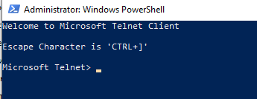

Тепер ввімкнемо режим відображення вводу символів з клавіатури за допомогою команди set localecho.

Відкриємо з’єднання з dropbox.com



Зробимо GET запит головної сторінки сервісу



Як результат бачимо наступну відповідь

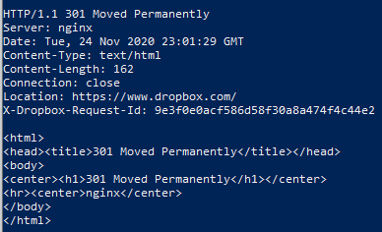

Давай розберемо її:

Бачимо, що рядок стану містить версію протоколу HTTP/1.1 та статус код 301 Moved Permanently, що показує, що запитаний ресурс був остаточно переміщений в URL, вказаний в заголовку Location

Далі ми бачимо секцію хедерів (заголовків)

**Server** - Заголовок Server описує програмне забезпечення, яке використовував початковий сервер, який обробляв запит, тобто сервер, який згенерував відповідь.

**Date** - Date основний HTTP заголовок містить дату і час, в яке повідомлення було створено

**Content-Type** - Заголовок Content-Type використовується для позначення типу носія ресурсу.У відповідях заголовок Content-Type повідомляє клієнту про те, яким насправді є тип вмісту, що повертається.

**Content-Length** - Заголовок Content-Length вказує розмір тіла сутності в байтах, що надсилається одержувачу.

**Connection** - Загальний заголовок Connection визначає, чи залишатиметься мережеве підключення відкритим після завершення поточної транзакції. Якщо надіслане значення підтримується, з'єднання є постійним і не розірваним, що дозволяє робити наступні запити на той самий сервер.

**Location** - Заголовок відповіді розташування вказує URL-адресу, на яку переспрямовує сторінку. Він надає значення лише тоді, коли подається відповідь 3xx (перенаправлення) або 201 (створена).

Також присутній X-Dropbox-Request-Id який скоріш за все є внутрішнім хедером dropbox який використовується для ідентифікації реквесту.

Давайте тепер зробимо запит використовуючи метод HEAD

Як бачимо після виконання методу HEAD отримаємо аналогічну відповідь

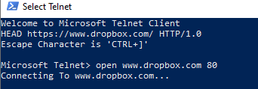

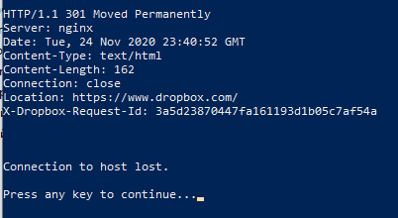

Для демонстрації давайте зробимо запит, щоб отримати відповідь зі статус кодом ОК

Для цього спробуємо зробити запит до google.com з методом GET

GET http://www.google.com/index.html HTTP/1.0

В результаті маємо:

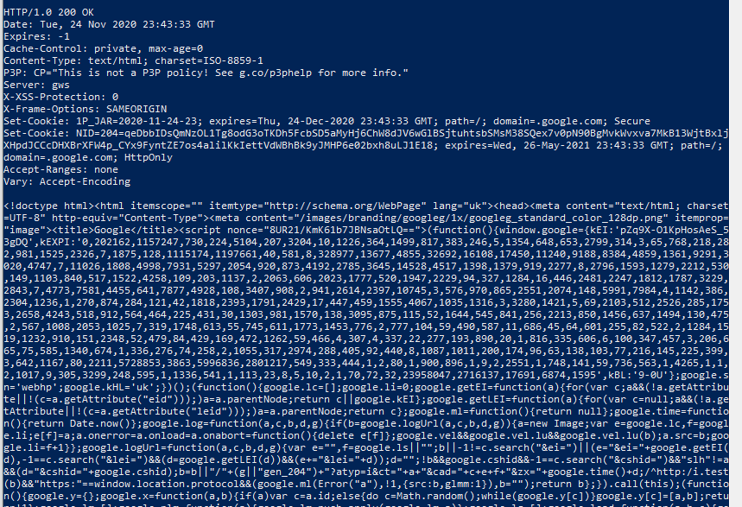

Бачимо, що з’явились нові хедери та тіло відповіді.

Давайте їх розглянемо:

**Expires** - Заголовок Expires містить дату / час, після яких відповідь вважається застарілою.

**Cache-Control -** Заголовок HTTP Cache-Control містить директиви (інструкції) щодо кешування як запитів, так і відповідей. Дана директива у запиті не означає, що та сама директива повинна бути у відповіді.

Маємо хедер конфеденційності P3P

**X-XSS-Protection** - Заголовок відповіді HTTP X-XSS-Protection - це функція Internet Explorer, Chrome та Safari, яка зупиняє завантаження сторінок, коли вони виявляють відбиті атаки міжсайтових сценаріїв (XSS).

**X-Frame-Options** - Заголовок відповіді HTTP-X-Frame-Options можна використовувати, щоб вказати, чи слід дозволити браузеру відображати сторінку в <frame>, <iframe>, <embed> або <object>. Сайти можуть використовувати це, щоб уникнути атак із натисканням кнопки, гарантуючи, що їх вміст не вбудовується в інші веб-сайти.

**Set-Cookie** - Заголовок відповіді Set-Cookie HTTP використовується для надсилання файлів cookie з сервера на агент користувача, тому агент користувача може пізніше відправити його назад на сервер. Щоб надіслати декілька файлів cookie, слід надіслати кілька заголовків Set-Cookie в одній відповіді.

**Accept-Ranges** - Заголовок HTTP відповіді Accept-Ranges - це маркер, що використовується сервером для реклами підтримки часткових запитів. Значення цього поля вказує на одиницю виміру, яку можна використовувати для визначення діапазону.

**Vary** - Заголовок відповіді Vary HTTP визначає спосіб узгодження майбутніх заголовків запитів, щоб вирішити, чи можна використовувати кешовану відповідь, а не запитувати нову відповідь із вихідного сервера. Він використовується сервером, щоб вказати, які заголовки він використовував при виборі подання ресурсу в алгоритмі узгодження вмісту.

Після запиту з HEAD

HEAD http://www.google.com/index.html HTTP/1.0

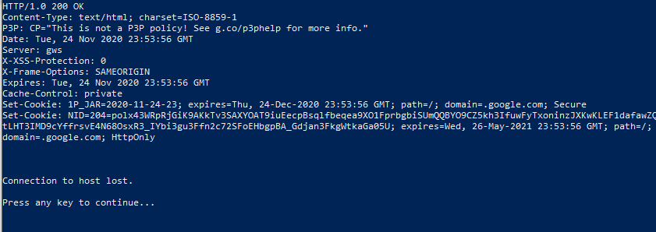

2)

Для того, щоб виконати друге завдання цієї роботи я створив тестовий сайт до якого спробую отримати доступ за допомогою протоколу ftp

[https://hanoshenkovladlabs.000webhostapp.com](https://hanoshenkovladlabs.000webhostapp.com/index.html)

Якщо спробувати описати за схемою FTP доступ до мого сервера, то це буде виглядати наступним чином:

ftp://vladyslavhanoshenko@gmail.com:mypassword@[hanoshenkovladlabs.000webhostapp.com](https://hanoshenkovladlabs.000webhostapp.com/index.html):80

Тепер давайте спробуємо описати всі компоненти окремо:

ftp:// - тут ми позначаємо схему, тобто протокол за яким будемо робити запит

[vladyslavhanoshenko@gmail.com](mailto:vladyslavhanoshenko@gmail.com):mypassword - тут ми вказуємо креденшили з якими будемо отримувати права доступу до ресурсу - userinfo

після @ іде імя хосту, в моєму випадку це [hanoshenkovladlabs.000webhostapp.com](https://hanoshenkovladlabs.000webhostapp.com/index.html) та порт :80

Попередні два компонента разом називаються Authority

Тепер давайте розглянемо приклад з файлом на моему компьюетері та схемою FILE

file:///F:/vladyslavhanoshenkolab2/lab02file.txt

file:// - тут ми позначаємо схему, тобто протокол за яким будемо робити запит

в даному випадку нам не потрібні креденшели для отримання доступу для папки, тому нам не потрібне userinfo

F:/vladyslavhanoshenkolab2 - в даному випадку це імя хосту

/lab02file.txt - це Path, який представляє шлях до ресурсу (мого файлу)

3) За допомогою утиліти telnet визначте який веб - сервер встановлений на хості [www.univ.kiev.ua](http://www.univ.kiev.ua)

HEAD http://univ.kiev.ua/index.html HTTP/1.0

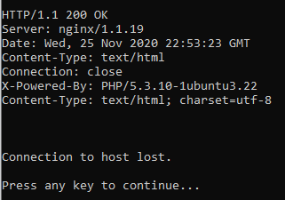

Встановлений сервер nginx/1.1.19